טכנולוגיות אינטרנט מתקדמות - 61776 (WEB)
הגשת פרויקט
TeamInsight
קוד הפרויקט - 4 <B8>
שם חבר.ת הצוות | ת"ז
אביתר סלומון | 318744976
יאיר זנבה | 316350933
עידו פורת | 315835900
ליאור שטיין | 318524725
מתן עמרן | 316326313

תקציר הפרויקט - פונקציונליות מרכזיות לפי משתמשים:
במערכת, המרצה הוא משתמש מנהל שמטרתו לעקוב אחר מצב הצוותים, לנהל אותם ולהניע תהליך רפלקציה ושיפור מתמשך. לאחר התחברות הוא ניגש ל־Lecturer Dashboard המרכז את כל היכולות במקום אחד. במסך Teams Overview המרצה רואה תמונת מצב מרוכזת של כלל הצוותים: סיכום מספר הצוותים וחלוקה לפי סטטוסים (Green/Yellow/Red), לצד אפשרות חיפוש לפי מזהה צוות או שם פרויקט וסינון לפי סטטוס כדי לאתר במהירות צוותים באזהרה/סיכון. בלחיצה על צוות המרצה נכנס ל־Team Details שבו מוצגים פרטי הצוות, שמות חברי הצוות, גישה לשיחת הרפלקציה שנוהלה עם הצ’אט וכן מסקנות/סיכום תובנות שה־AI הפיק ממנה, כך שניתן להבין לא רק את הסטטוס אלא גם את הסיבות והקשיים העולים מהתוכן. דרך Teams Management המרצה יוצר ומנהל צוותים בפועל: הוספת/הסרת חברים, עדכון פרטי צוות ושינויים בקבוצות קיימות או יצירת קבוצות חדשות לפי צרכי הקורס, כולל אפשרות ייבוא צוותים מקובץ CSV להקמה מהירה בתחילת הסמסטר. לצורך בקרה מתקדמת קיים מסך Teams Analytics המציג נתונים כמותיים בגרפים, טבלאות וסטטיסטיקות, המאפשרים לזהות מגמות לאורך זמן, להשוות בין צוותים ולהעריך התקדמות ביחס ליעדים. ברמת התקשורת השוטפת המרצה מפרסם Announcements (הודעות/משימות/הנחיות) לכלל הצוותים, ובנוסף קיים מודול Alerts & Notifications שמתריע על מצבים חריגים, מציג היסטוריית התראות ומאפשר קבלת התראות אוטומטיות בעת ירידה במצב הצוות. לבסוף, במסך Weekly Reflection Settings המרצה מגדיר את תהליך הרפלקציה השבועי באמצעות בחירת “פרופיל רפלקציה” והוספת הנחיות שבועיות, כדי לייצר תוכן עקבי וממוקד בהתאם למטרות הקורס.
בצד הצוות, לאחר התחברות הצוות ניגש ל־Team Home Page המציג תמונת מצב מרוכזת: מזהה צוות, שם פרויקט, סטטוס נוכחי, פרטי קשר, מספר חברים ורשימת חברי הצוות עם שמות ומזהים. מתוך אזור Actions הצוות מבצע את הפעולות המרכזיות: מילוי Weekly Reflection (רפלקציה שבועית על התנהלות והתקדמות) לצורך ניתוח מצב הצוות והפקת תובנות, וכן צפייה ב־Announcements - הודעות והנחיות שפורסמו על ידי המרצה, כולל תאריך ושעת פרסום, כדי להישאר מסונכרן עם הדרישות והמשימות לאורך הסמסטר.

מימוש-שמות הטכנולוגיות המרכזיות בכל אחד מהחלקים -/styling/db/ Backend/frontend:
Frontend (צד לקוח)
- Next.js 16 – פריימוורק React לבניית האפליקציה והניווט בין עמודים (כולל App Router).
- React 19 – בניית ה־UI כרכיבים.
- TypeScript – טיפוסים ובקרת שגיאות בזמן פיתוח
- Charting / Visualization
  - Chart.js + react-chartjs-2 – גרפים/תרשימים.
  - Recharts – גרפים נוספים.
- UI helpers
  - lucide-react – אייקונים.
  - react-markdown – הצגת תוכן טקסט/Markdown.

Styling (עיצוב)
- Tailwind CSS – עיצוב בעזרת utility classes.

Backend (צד שרת)
- Next.js API Routes / Server Functions – מימוש השרת בתוך הפרויקט (קריאות API, לוגיקה עסקית).
- bcryptjs – הצפנה/השוואה של סיסמאות (Hashing) עבור התחברות.
- nodemailer – שליחת מיילים (למשל התראות למרצה) בהתבסס על MAIL_USER / MAIL_PASS.
- csv-parse – קריאה/פענוח קבצי CSV (העלאת רשימת צוותים/סטודנטים).
- AI Integrations
קישור לGIT:
https://github.com/YairZen/WebTeam4

קישור לאתר:
https://web-team4-cdc2.vercel.app/
פרטי התחברות לאתר :
Lecturer
- Email: uzi@mail.com
- Password: 123456
Team
- Team ID: TEAM-01
- Access Code: 1111
- שאר סיסמאות הקבוצה בנויות באותו פורמט - 4 ספרות כמספר הקבוצה

חלוקת עבודה

שם חבר הצוות | משימות שהוקצו | משימות שהושלמו
אביתר סלומון | - דיאגרמת תיקיות וקבצים.  - העלאת הפרויקט ל-vercel. | כל המשימות הושלמו.
עידו פורת | - חישוב ממוצע ציוני SUS + הסבר קצר  - יצירת דיאגרמות: Use Case + DB  - חישוב ציון Chat + פירוט פרטי המידע  - יצירת תיק משתמש | כל המשימות הושלמו.
ליאור שטיין | - פסקה מסכמת עבור הפרויקט  - תקציר הפרויקט - עד חצי עמוד- פונקציונליות מרכזיות לפי משתמשים  - מימוש-שמות הטכנולוגיות המרכזיות בכל אחד מהחלקים | כל המשימות הושלמו.
מתן עמרן | - תיק למתכנת  - סרטון של כדקה-דקה וחצי המציג את האתר. | כל המשימות הושלמו.
יאיר זנבה | - דרישות ממשק חיצוניות  - תיק למתכנת | כל המשימות הושלמו.
מהנדס מערכת עידו פורת

דרישות פונקציונליות מרכזיות
1. המערכת תאפשר מעקב אחר מצב הצוותים.
2. המערכת תאפשר דוויח למנחה/מרצה במקרים חריגים.
3. המערכת תאסוף מידע מהסטודנטים.
4. המערכת תנתח את הדינמיקה הקבוצתית בין המשתתפים.
5. המערכת תשמור את תדפיסי השיחות ואת התוצאות עם המשתמשים

דרישות לא פונקציונליות מרכזיות
Performance
המערכת תנתח כל משוב שנשלח מבוט הסטודנטים ותעדכן את סטטוס הצוות תוך עד 3 שניות מרגע שליחת התשובות.
Availability
המערכת תהיה זמינה לשימוש של מרצים וסטודנטים 24/7, כאשר משך ההשבתה המצטבר לא יעלה על 4 שעות בחודש (99.5% זמינות).
Security
כל המידע המועבר והמאוחסן במערכת (שיחות, נתוני צוות, סטטוס צבע) יוצפן ויהיה נגיש אך ורק למשתמשים מורשים.
Usability
המרצה יוכל להבין את מצב הצוות (אדום/צהוב/ירוק) ואת הנקודות המרכזיות לשיפור תוך עד 5 שניות מרגע כניסה לדשבורד.
Scalability
המערכת תישאר יציבה ותמשיך לפעול כראוי גם כאשר 1,000 סטודנטים ומעלה משתמשים בבוט בו־זמנית.

דרישות ממשק חיצוניות
- המערכת תסופק כאפליקציית Web ותהיה נגישה דרך דפדפן אינטרנט.
- המערכת תכלול ממשק מרצה וממשק צוות סטודנטים.
- הגישה למערכת תתבצע באמצעות מסך התחברות למשתמשים מורשים.
- ממשק המרצה יציג רשימת צוותים וסטטוס צוות בצבעים (ירוק / צהוב / אדום).
- ממשק המרצה יאפשר צפייה בנתונים גרפיים ובהיסטוריית שיחות עם הבוט.
- ממשק הצוות יאפשר שיחה טקסטואלית עם בוט רפלקציה.
- המערכת תתקשר עם שרת Backend באמצעות API.
- העברת נתונים בין ה-Frontend ל-Backend תתבצע בפורמט JSON.
- המערכת תעשה שימוש במסד נתונים חיצוני לשמירת נתוני צוותים, משתמשים ושיחות.
- המערכת תשתמש בשירות חיצוני (מודל שפה) לצורך ניתוח שיחות הבוט.
- המערכת תפעל על מחשבים אישיים ומכשירים ניידים בעלי דפדפן אינטרנט.
- השימוש במערכת ידרוש חיבור פעיל לרשת האינטרנט.

פסקה מסכמת עבור התהליך שנעשה בפרויקט
הפרויקט בוצע בשיתוף לקוח אמיתי - עוזי רוזן מהמחלקה להנדסת מכונות. את שלב הבנת הצורך פתחנו בפגישת זום ראשונה, שבה עוזי הציג את הבעיה ואת תפיסתו לגבי המערכת הרצויה. במהלך השיחה ביצענו תהליך של הבהרות ושאלות ממוקדות, עד שהצלחנו לזקק את הדרישות המרכזיות ולהבין מה המערכת צריכה לבצע בפועל.
במקביל, התייעצנו עם המרצה מורן קופפר, שסייעה לנו לתרגם את רצונות הלקוח לדרישות מעשיות ולתכנון ישים בהתאם לעקרונות שנלמדו בקורס. לאחר חלוקת תפקידים ומשימות בתוך הצוות, התחלנו בפיתוח האתר באופן מדורג עד ליצירת שלד יציב ועובד. לאחר מכן קיימנו פגישה נוספת עם עוזי להצגת תוצר הביניים ולקבלת משוב. לצד חיזוקים חיוביים התקבלו גם הערות לשיפור; מתוכן סיווגנו אילו הערות ישימות במסגרת הפרויקט, תיעדנו אותן כמשימות המשך וביצענו התאמות בהתאם לבקשותיו.
המערכת חולקה למודולים מרכזיים:
- מודול התחברות נפרד למרצה ולצוותים.
- מודול ניהול נתונים למרצה, המאפשר הוספה/מחיקה/סינון של תלמידים לצורך יצירת קבוצות חדשות ושינוי קבוצות קיימות.
- מודול התראות, השולח מייל למרצה כאשר צוות נמצא במצב בעייתי.
- מודול ניהול תוכן ותובנות למרצה, המציג סטטיסטיקות ומדדי התקדמות, כולל מצב צוותים והסקת מסקנות מתוך רפלקציות.
- מודול רפלקציה לצוות, הכולל שיח עם צ’אט שבו הצוות מתאר את חווייתו ואת התנהלותו היומית.

דיאגרמות:
ארכיטקטורת המערכת:
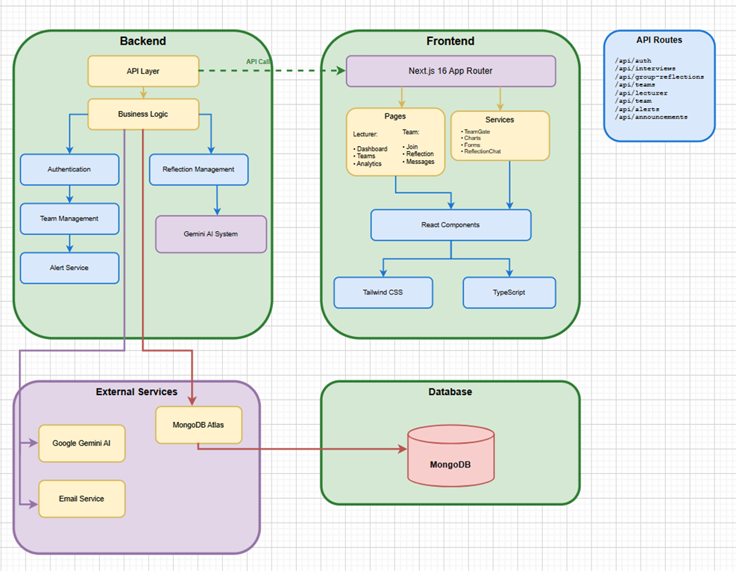

דיאגרמת Swim Lane: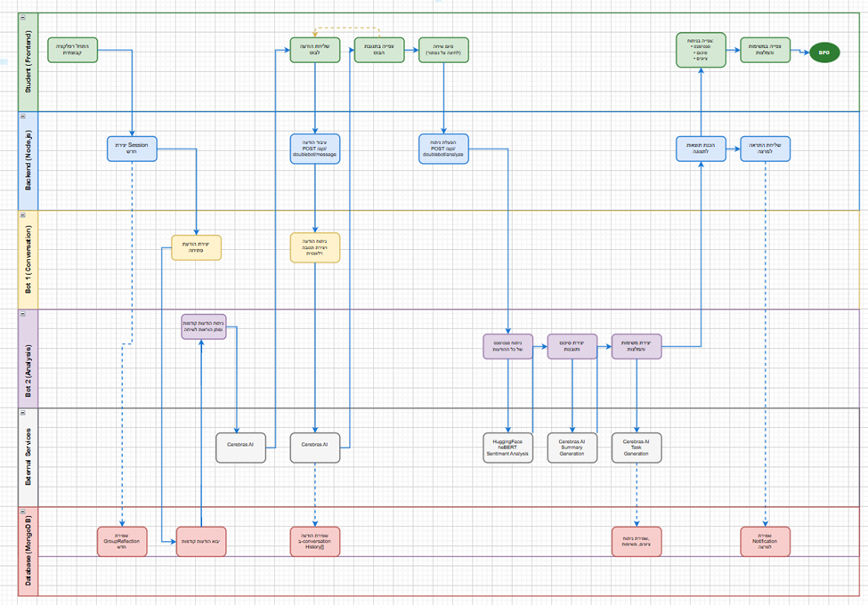
דיאגרמת use case:
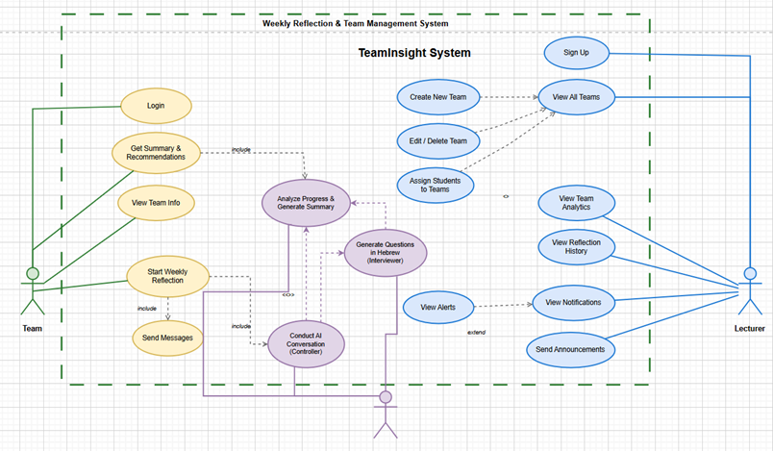

SUS
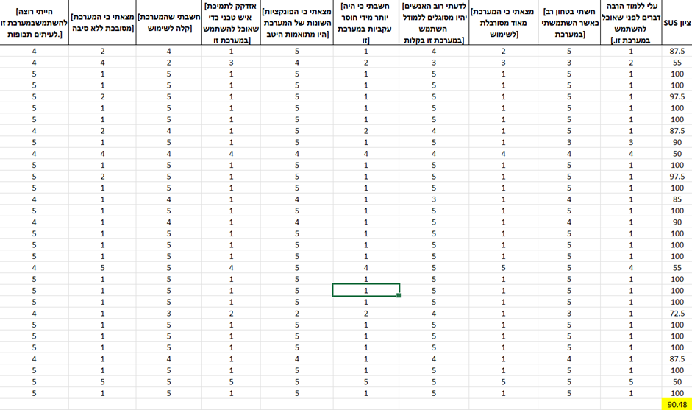
א. הציון הוא 90.48
במדד SUS מחשבים לכל נבדק/ת ניקוד מ־10 פריטים בסולם 1–5 כך:
בפריטים האי־זוגיים מנרמלים ב־תשובה−1 ובזוגיים ב־-5 תשובה, מסכמים (טווח 0–40) ומכפילים ב־2.5 לקבלת ציון 0–100, לאחר מכן מחשבים ממוצע קבוצתי.
בגיליון שלנו הממוצע הכולל הוא 90.48 מה שמראה על שמישות גבוהה של המערכת.
הדרוג המילולי הוא “מצוין” (Excellent).
המשתמשים תופסים את המערכת כקלה ונוחה לשימוש.
סביר שימליצו עליה ושעקומת הלמידה תהיה קצרה.

סיכום המשוב:
חיובי:
עיצוב כללי - רוב המשתמשים ציינו שה-UI ברור, נקי ומסודר
הדאשבורדים - נתפסו כשימושיים ונוחים
ניהול קבוצות - אפשרות לראות את כל הקבוצות ולנהל אותן
שמירת היסטוריה - יכולת לראות היסטוריית שיחות
סיכום AI - הסיכום לצוות נתפס כמועיל
הרעיון הכללי - קיבל משוב חיובי
לשיפור:
הבוט איטי - במסגרת המשאבים שיש לנו בקורס לא ניתן לפתור. המערכת משלבת שני בוטים המתקשרים אחד עם השני. ובגלל שמדובר במודל חינמי אנחנו מוגבלים באיכות השירות.
טעינה איטית/חיבור איטי - לא נתקלנו באיטיות מובהקת מחוץ לצ'אט הרפלקציה.
צבעים/כפתורים/dark mode - שופר העיצוב הכללי של המערכת. לא הוספנו פיצ'ר של מצב לילה.

CODEREVIEW
קריטריון | הסבר
מימוש | האם הקוד מבצע את הנדרש? האם הוא עומד במפרט הפרויקט? פרטו.  תשובה:  כן, שאלנו את הצוות והם אמרו שכל הדרישות שראשת המחלקה לביוטכנולוגיה ביקשה מומשו במערכת.  ולאחר השוואה ובדיקת המערכת נוכחנו לראות שכך היה.  הפרויקט עומד במפרט הנדרש, שימוש בDB נכון ומורכב בצורה יעילה וחלוקה הגיונית ללקוח ושרת ושימוש בקריאות API מוגדרות בין שני הצדדים.
יעילות | האם ניתן לשפר את יעילות הקוד? כיצד? שקלו:  • אופטימיזציה של קריאות API  • יעילות שאילתות בסיס הנתונים  • אופטימיזציה של תמונות  • רינדורים מיותרים ב-React  • גודל ה-Bundle  תשובה: בשרת יש פונקציות שעוברות על כל הסמסטרים, ובכל סמסטר עושות קריאת get() ל-Firestore בנפרד. זה יכול ליצור הרבה בקשות רשת ולהכביד כשמספר הסמסטרים/קורסים יגדל.  אין רינדורים מיותרים וגודל בBundle תקין.
פשטות | האם ניתן לפשט את הקוד? כיצד? האם ישנם קומפוננטות מורכבות מדי שניתן לפרק?  תשובה:קומפוננטת ה-ChatBot עושה יותר מדי דברים יחד: UI, יצירת HTML ממחרוזות, וניהול state/קריאות API. זה הופך אותה למסורבלת וקשה לתחזוקה.
מודולריות | האם הקוד מודולרי מספיק? (חלוקה תקינה לקבצים, קומפוננטות, פונקציות, ו-utilities)  • מבנה הקומפוננטות  • ארגון ה-API routes  • הפרדת מודלים של בסיס הנתונים  • פונקציות עזר  תשובה: בשרת יש חלוקה טובה של ה־routes לפי תחומים (כמו public/admin), וזה שומר על API מסודר ומודולרי. לעומת זאת בצד הלקוח קומפוננטת ה־ChatBot עדיין “עושה הכול” ומרכזת יותר מדי אחריות, מה שפוגע במודולריות ובתחזוקה של קוד ה־UI.
באגים וטעויות | האם ישנם מקרים בהם הקוד לא מתנהג כצפוי? אילו?  • שגיאות בקונסול  • כשלים ברשת  • מקרי קצה  תשובה:  בשרת, אימות המנהל נעשה באמצעות השוואה ישירה של סיסמה מול ערך שמור ב-DB, ללא hashing. מעבר לבעיה אבטחתית (בהמשך), זה גם פותח סיכוי לשגיאות תפעול אם נשמר ערך לא תואם/לא מעודכן.  בנוסף, בממשק יש שימוש ב-localhost קשיח כבסיס לכל קריאות ה-API - זה עלול להישבר בסביבות פריסה (production) אם לא יעדכנו ידנית את הכתובות.
טיפול בשגיאות | • האם ישנן התראות על שגיאות משתמש?  • האם ישנו שימוש במנגנוני תפיסת שגיאות (try-catch, error boundaries)?  • האם הבדיקה ודיבוג הקוד נוחים?  • האם הודעות המשתמש ברורות וידידותיות?  • האם מצבי טעינה מטופלים כראוי?  תשובה: בקליינט יש טיפול שגיאות בסיסי וברור (למשל ב־ChatBot וב־AdminLogin). בשרת יש נקודות בלי try/catch (כמו /labs/:yearbook/:semester), ולכן חריגות מה־DB עלולות לגרום לקריסה או תשובות לא צפויות. גם שליחת מיילים עם nodemailer לא עטופה בטיפול שגיאות, כך שכשל בשליחה לא נותן חיווי ברור למשתמש ולא תמיד נשמרים לוגים שימושיים.
בדיקות | • האם ישנן בדיקות יחידה (unit tests)?  • האם ישנן בדיקות אינטגרציה?  • אילו בדיקות ניתן להוסיף?  • האם ישנה דוחות כיסוי בדיקות?  תשובה: לא מצאנו בדיקות בקוד
שימושיות | • האם הממשק שימושי (usability)?  • האם המערכת מעוררת רצון להמשיך להשתמש בה?  • האם ה-UI רספונסיבי במכשירים שונים?  • האם הניווט אינטואיטיבי?  • האם הטפסים קלים למילוי?  תשובה: ב־ChatBot יש הנחיות ברורות למשתמש (למשל חובה לבחור שנתון לפני שאפשר לשאול) וגם הודעות שגיאה מובנות במקרה של כשל, מה שמשפר את חוויית השימוש. במסכי AdminLogin יש הודעות מצב פשוטות וברורות (שליחת קוד, עדכון סיסמה), שמקלות על המשתמשת להבין מה קורה ומה השלב הבא.
תיעוד | • האם הקוד מתועד?  • האם קיים README עם הוראות התקנה?  • האם נקודות ה-API מתועדות?  • האם משתני סביבה מתועדים?  • האם קיים תיעוד פריסה?  תשובה: בצד הלקוח יש README בסיסי של React+Vite (טמפלייט), אבל אין תיעוד ייעודי לפרויקט כמו הוראות התקנה/ENV/פריסה. גם בצד השרת לא מופיע README או תיעוד מסודר של ה־API ושל תהליך הפריסה.
אתיקה ושקיפות | • האם יש שימוש בנתוני משתמש אשר מפרים פרטיותו?  • האם ישנו הסבר למשתמש כיצד המערכת מתנהגת?  • האם ישנו algorithmic bias כנגד קבוצה או פרטים מסוימים?  • האם נוהלי איסוף הנתונים שקופים?  תשובה: המערכת משתמשת ב-AI) Gemini) כדי לזהות/לסווג מצוקה רגשית מתוך תוכן אישי של משתמשים. בגלל שזה מידע רגיש, חשוב לוודא שקיימת שקיפות: שהמשתמשים יודעים שהתוכן שלהם עובר ניתוח כזה, ומה המשמעות (מטרה, שימוש בנתונים, ומי נחשף לתוצאות).
אבטחה | • האם ישנו מידע אבטחה גלוי (שמות משתמש, ססמאות, API keys)?  • האם משתני סביבה משמשים כראוי?  • האם מיושם ניקוי קלט (input sanitization)?  • האם אימות והרשאות מיושמים כראוי?  • האם מחרוזת החיבור ל-MongoDB מאובטחת?  תשובה:  הסיסמא נשמרת בדאטא בתווים ולא כהאש ההתחברות לא מאובטחת  הגישה לGMAIL היא hardcoded ולא ENV  יש שימוש ב-ENV עבור Firebase/Gemini.
ביצועים | • האם שינוי עתידי בקוד יכול לגרום לפגיעה בביצועים? כיצד ניתן לשפר?  • ניתוח זמן טעינת עמוד  • האם מיושם code splitting?  • האם תמונות מאופטמות?  • האם נעשה שימוש ב-caching?  תשובה:  השרת לא משתמש בcache הלקוח מבצע fetch ישיר לכל פעולה ללא cache.  קיים סיכון.  בצד השרת קורסים מבצעת לולאות על אוספים ב‑Firestore ומבצעת כל פעם קריאות בנוסך בתוך כל סמסטר. ניתן לשפר באמצעות אינדקסים או קאשינג של תוצאות,
קריאות (Readability) | • האם הקוד מובן בקלות?  • אילו חלקים בקוד היו לא ברורים עבורך?  • כיצד ניתן לשפר את קריאות הקוד?  • האם כללי שמות עקביים?  • האם הקוד מעוצב כראוי?  תשובה: בצד הלקוח, הקומפוננטה Bot.jsx ארוכה ומערבבת לוגיקה עם HTML שנבנה כמחרוזות, מה שמקשה על קריאה ותחזוקה. מומלץ לפצל לתת־קומפוננטות ולהעביר את התבניות/הלוגיקה לרכיבים נפרדים.  בצד השרת יש חלוקה ברורה בין ה־routes, מה שתורם לארגון טוב וקל יותר להמשיך ולתחזק.
פריסה (Deployment) | • האם האתר פרוס בהצלחה?  • האם תהליך הפריסה מתועד?  • האם משתני סביבה מוגדרים כראוי?  • האם החיבור לבסיס הנתונים עובד בסביבת ייצור?  • האם ישנן בעיות ספציפיות לפריסה?  תשובה: בקליינט ה־API כתוב בצורה קשיחה כ־http://localhost:5000, ולכן זה לא יעבוד ב־production בלי שינוי ידני. מומלץ להעביר את ה־base URL ל־ENV או לקובץ config שמוגדר לפי סביבה (dev/prod).
שיטות עבודה מומלצות React/Next.js | • האם React hooks משמשים בצורה נכונה?  • האם ה-routing של Next.js מיושם כראוי?  • האם נעשה שימוש נכון ב-Server Components לעומת Client Components?  • האם ה-App Router או Pages Router משמש כראוי?  • האם נעשה שימוש ב-Next.js Image components לאופטימיזציה?  תשובה: הפרויקט בנוי עם React + Vite, ולא עם Next.js (אין App Router או Server Components), ולכן החלקים שמתייחסים ל־Next.js לא רלוונטיים כאן. בפועל, המבנה וההגדרות מעידים שזה פרויקט React בתצורת Vite.
בסיס נתונים ו-API | • האם שאילתות ה-MongoDB מאופטמות?  • האם סכמת בסיס הנתונים מעוצבת היטב?  • האם ה-API routes מובנים כראוי?  • האם מיושם אימות נתונים (validation)?  • האם ישנם אינדקסים מתאימים בבסיס הנתונים?  תשובה: בשרת יש גישה ישירה ל-Firestore מתוך ה-routes (בלי שכבת Data Access/Service), וזה עובד אבל מקשה על מודולריות ובדיקות. בנוסף, ה-validation בסיסי יחסית (בדיקת שדות חסרים וכו’) ואין אימות סכמות/כללים בצורה שיטתית.

באישור מורן מילאנו לבד את החלק השני מכיוון שהקבוצה השנייה הלכה לה לביתה.
הערה | תגובה | האם בכוונת הצוות לבצע שינוי בעקבות ההערה? יש לפרט. אם כן, מה השינוי. אם לא, מדוע
פשטות | הצוות הסכים שיש קומפוננטות ארוכות | לא
מימוש | הצוות הציג שהמערכת עומדת בדרישות | לא
מודלריות | הצוות ציין מבנה קבצים מסודר | לא
יעילות | הצוות קיבל הערות על רינדורים מיותרים | לא
באגים | הצוות לא הכיר מקרי קצה שזוהו | לא
טיפול בשגיאות | הצוות הסכים לשפר הודעות שגיאה | לא

דיאגרמת תיקיות וקבצים:
קישור ל-FIGMA
- אין ביכולתו להעלות תמונה ברזולוציה מלאה של עץ התקיות והקבצים - מצורף קישור לFIGMA
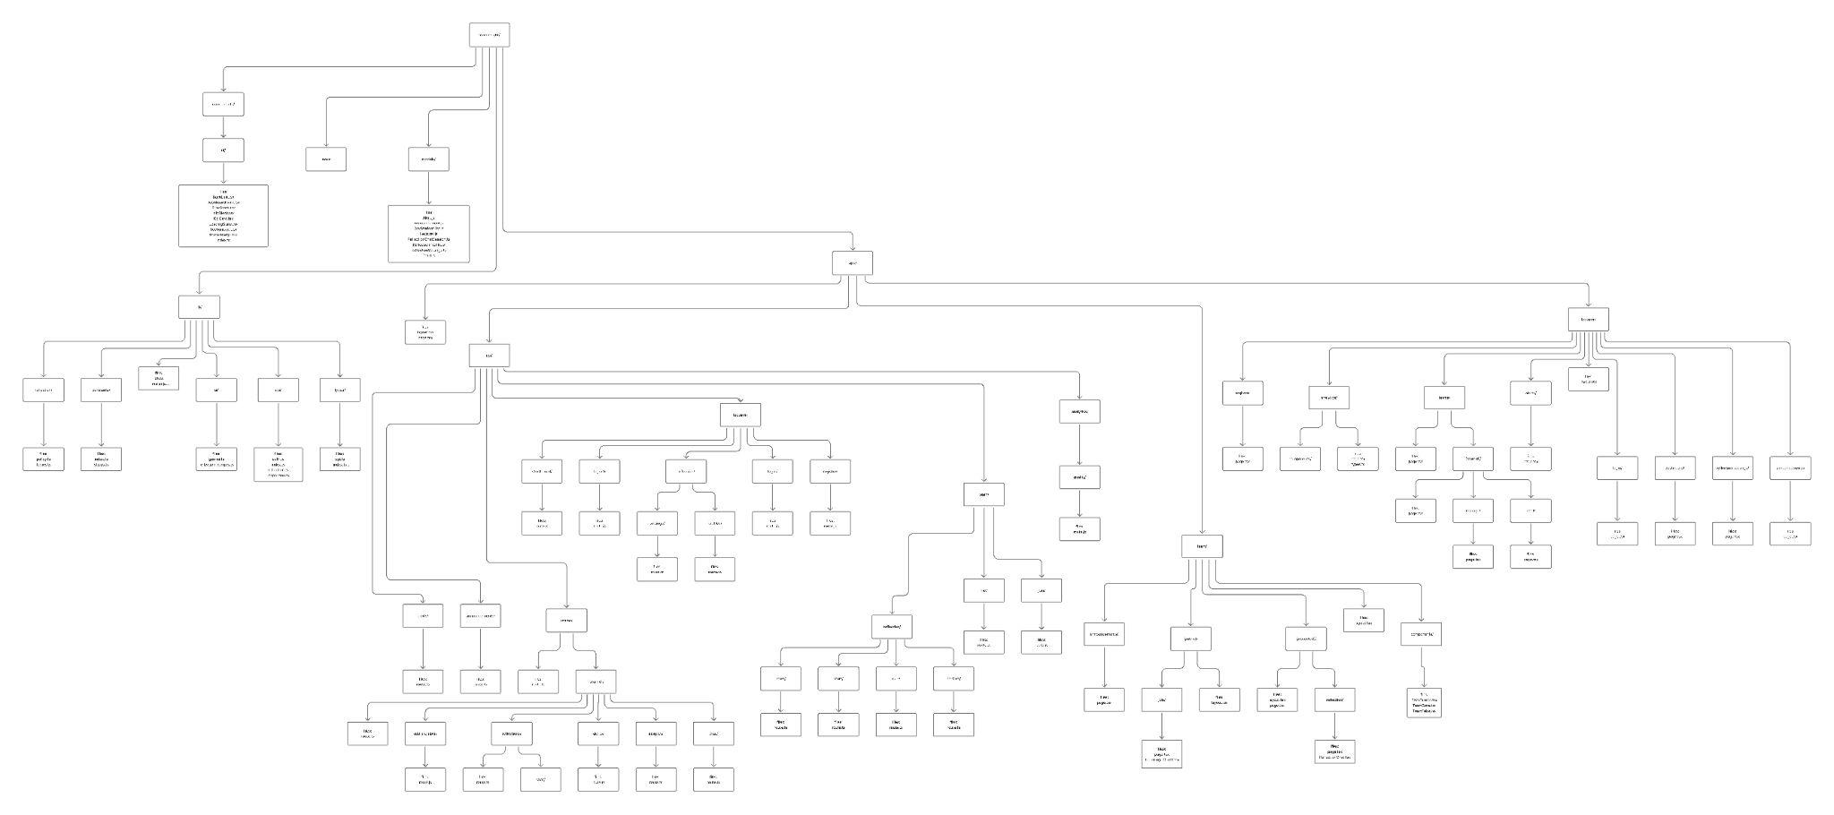

פריטי המידע
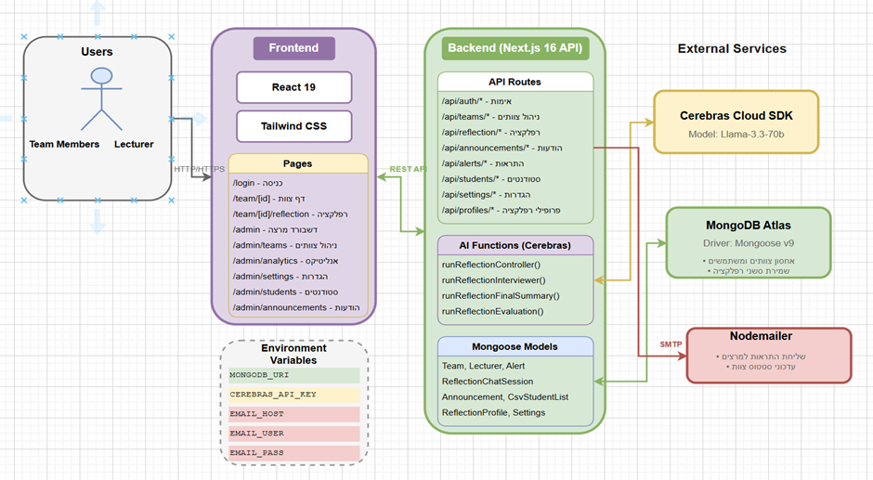
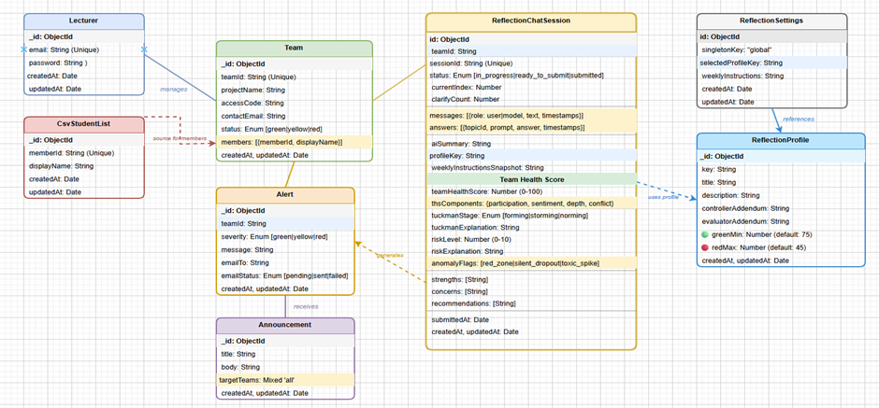
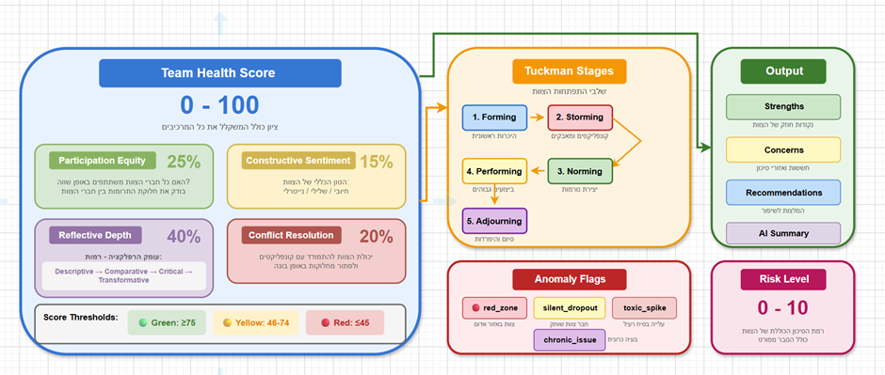

תיק למתכנת
מסמך זה מתאר את הפונקציות המרכזיות וה־ API בפרויקט TeamInsight – מערכת Full-Stack לניהול צוותים, רפלקציה מונחית ותקשורת בין צוותים למרצה.
6.א : פונקציות מרכזיות במערכת
FRONT
alerts/page.tsx
שם הפונקציה | תיאור
load | פונקציה אסינכרונית האחראית על משיכת הנתונים מהשרת (API) וטיפול בשגיאות תקשורת בעת טעינת הדף.
filteredAlerts | לוגיקת סינון הממיינת את ההתראות בזמן אמת.
summary | אלגוריתם לחישוב סטטיסטיקות עבור ה-Dashboard
analytics/page.tsx
שם הפונקציה | תיאור
loadAnalytics | פונקציה המבצעת איסוף נתונים ומאחדת אותם למבנה נתונים אחד לשימוש בדף.
useMemo | מנוע העיבוד המרכזי של הדף. אחראי על סינון הנתונים הגולמיים והכנתם לפורמט הדרוש עבור הגרפים והרשימות השונות.
smartSort | פונקציית עזר למיון "טבעי" (Natural Sort) של שמות צוותים.

announcements/page.tsx
שם הפונקציה | תיאור
loadAnnouncements | פונקציה השולפת ומעדכן את התצוגה בדף.
publishAnnouncement | פונקציה המטפלת בתהליך הפרסום של הודעה חדשה.

login/page.tsx
שם הפונקציה | תיאור
handleSubmit | מטפלת בשליחת פרטי ההתחברות לשרת לאימות, הצגת שגיאות במידת הצורך, וניתוב המשתמש לדשבורד במקרה של הצלחה.
reflection-setting/page.tsx
שם הפונקציה | תיאור
load | טוענת במקביל את רשימת הפרופילים ואת ההגדרות הקיימות מהשרת.
onSave | מבצעת שליחת נתונים לעדכון הפרופיל הנבחר וההנחיות השבועיות.
selectedProfile | מאתרת ושולפת את אובייקט הפרופיל המלא בהתאם לבחירת המשתמש בתיבה.

team/reflection/ReflactionChat.tsx
שם הפונקציה | תיאור
start | טוענת את הודעת הפתיחה מה-AI ומעדכנת את הסטטוס הראשוני.
send | מבצעת עדכון מיידי של הממשק
confirm | מבצעת את ההגשה הסופית של הרפלקציה, ומציגה למשתמש משוב מסכם הכולל נקודות חוזק ומשימות להמשך.
reset | מאפשרת למשתמש לאפס את התהליך הנוכחי ולהתחיל סשן רפלקציה חדש ונקי במקרה הצורך.

app/page.tsx
שם הפונקציה | תיאור
HomePage | קומפוננטת דף הכניסה הראשי של המערכת. היא משמשת כצומת הניווט המרכזי ומנתבת את המשתמשים לפורטל המתאים להם.

6.ב.1 API BACKEND
אימות והרשאות
- התחברות מרצה באמצעות email וסיסמה לצורך גישה לממשק המרצה.
- התחברות צוות באמצעות קוד גישה (accessCode).
- לאחר התחברות צוות נוצר cookie חתום (team_session) לזיהוי הצוות.
- כל קריאה ל־API של צוות מאומתת בצד השרת באמצעות בדיקת cookie.
POST /api/lecturer/login – התחברות מרצה
POST /api/lecturer/logout – התנתקות מרצה
POST /api/lecturer/register – רישום מרצה
POST /api/team/join – התחברות צוות
GET /api/team/me – פרטי צוות

ניהול צוותים
- ניהול פרטי צוות (שם פרויקט, מייל, סטטוס).
- ניהול רשימת חברי צוות. העלאת CSV של שמות חברי הצוות לבחירה מהירה.
- צפייה במידע צוותי, רפלקציות, הודעות והתראות דרך ממשק המרצה.
GET /api/lecturer/CsvUpload – שליפת סטודנטים
POST /api/lecturer/CsvUpload – העלאת CSV
DELETE /api/lecturer/CsvUpload – מחיקת סטודנט
POST /api/teams/[teamId]/add-member – הוספת חבר
GET /api/teams/[teamId] f – פרטי צוות
PUT /api/teams/[teamId] – עדכון צוות
DELETE /api/teams/[teamId] – מחיקת צוות
GET /api/teams – רשימת צוותים
POST /api/teams – יצירת צוות

מערכת רפלקציה מונחית (Guided Reflection) שימוש בAI
- פתיחת רפלקציה חדשה לכל צוות.
- ניהול סדר קבוע של שאלות באמצעות אינדקס פנימי.
- שמירת הודעות ותשובות במהלך הרפלקציה במסד הנתונים.
- סיום והגשת רפלקציה כולל סיכום מבוסס AI.
- תמיכה במספר רפלקציות במקביל באמצעות sessionId.
GET /api/lecturer/reflection/profiles – פרופילי רפלקציה
GET /api/lecturer/reflection/settings – שליפת הגדרות
PUT /api/lecturer/reflection/settings – עדכון הגדרות
POST /api/team/reflection/confirm – אישור רפלקציה
POST /api/team/reflection/reset – איפוס רפלקציה
POST /api/team/reflection/start – התחלת רפלקציה
POST /api/team/reflection/turn – שליחת תשובה
GET /api/teams/[teamId]/chat – שליפת צ’אט
POST /api/teams/[teamId]/chat – הוספת הודעה
GET /api/teams/[teamId]/reflections/chat – צפייה ברפלקציות
GET /api/teams/[teamId]/reflections – רשימת רפלקציות
מערכת הודעות
- תקשורת ישירה בין צוות למרצה.
- פתיחה וניהול של שרשורי הודעות.
- שמירת היסטוריית הודעות וניהול סטטוס קריאה לכל צד.
GET /api/announcements – שליפת הודעות
POST /api/announcements – יצירת הודעה
התראות ואנליטיקות
- יצירת התראות על אירועים חריגים במערכת ושמירת היסטוריה.
- איסוף נתונים מצרפיים על צוותים.
- השוואה בין צוותים והפקת תובנות על בסיס נתוני מערכת ורפלקציות.
GET /api/alerts – שליפת התראות
POST /api/alerts – יצירת התראה
GET /api/analytics/teams – אנליטיקת צוותים
GET /api/teams/[teamId]/alerts – התראות צוות
GET /api/teams/[teamId]/insights – תובנות צוות

6.ב.2 קישור לDB:
האפליקציה משתמשת במסד נתונים מסוג MongoDB Atlas (Remote)a.
החיבור מתבצע באמצעות ספריית Mongoose, כאשר כתובת החיבור (Connection String)
נשמרת כמשתנה סביבה בשם MONGODB_URI ואינה מוטמעת בקוד מטעמי אבטחה.
פורמט כללי של כתובת החיבור:
MONGODB_URI=mongodb+srv://<username>:<password>@<cluster-url>/<db-name>

6.ב.3 סביבות מיוחדות והתקנות
Node.js
סביבת הריצה של הפרויקט.
Next.js (App Router)r
Framework Full-Stack המשמש לפיתוח ה-Frontend ו-API Routes.
MongoDB Atlas
שירות בסיס נתונים מרוחק בענן.
CEREBRAS API f
שירות AI חיצוני לצ’אט חופשי וניתוח רפלקציות.
Nodemailer
שירות תשתיתי לשליחת מיילים (התראות מערכת).
Environment Variables
ניהול מפתחות API ו־Connection String למסד הנתונים.
ספריות ייעודיות: csv-parse (ייבוא CSV), סיסמאות bcrypt (אימות סיסמאות)
הרצה מקומית:
התקנת כלל הספריות הדרושות עבור הפרויקט מקובץ package.json:
npm install
npm run dev

6.ב.4 קטעי קוד ממקורות חיצוניים
במהלך פיתוח הפרויקט נעשה שימוש בקטעי קוד והכוונה ממקורות חיצוניים, בעיקר לצורך לימוד והטמעה נכונה של טכנולוגיות חדשות.
• נעשה שימוש בדוגמאות קוד מתוך התיעוד הרשמי של Next.js לצורך מימוש API Routes.
• נעשה שימוש בדוגמאות חיבור ל־MongoDB מתוך התיעוד הרשמי של Mongoose כרפרנס.
• נעשה שימוש בדוגמאות כלליות לעבודה עם cookies ו-session בצד השרת.
• נעשה שימוש כלי AI (Chat GPT, Gemini)f לצורך עזרה בכתיבת קוד, שיפור לוגיקה והבנת פתרונות.
כל קטעי הקוד שנעשה בהם שימוש הותאמו לצורכי הפרויקט, ולא בוצעה העתקה ישירה של קוד שלם ממקור חיצוני, אלא התאמה לצורכי הפרויקט.
רפרנסים: Next.js Official Documentation, Mongoose Documentation, Nodemailer Documentation, csv-parse Documentation

6.ב.5 שימוש בכלי AI – פרומפטים
המערכת עושה שימוש ב־AI מסוג CEREBRAS, Generative AI ChatBot
הפרומפטים מנוהלים בקובץ:
lib/ai/reflectionPrompts.ts:
חלק מפרומפט עבור ה CHAT BOT שמנהל את הרפלקציה :

“
You are the BACKEND ANALYST - a Senior Organizational Psychologist and Data Scientist.
You act as the hidden "Director" for a student reflection bot in an IoT Engineering course.
You do NOT interact with students directly. Your output controls a "Frontend Facilitator" bot.

Output MUST be valid JSON only (no markdown, no code fences, no extra text).

=== INPUT DATA ===
You receive:
- messages: array of { role: "user"|"model", text: string }
- answers: array of { topicId, prompt, answer }
- runningSummary: string
- clarifyCount: number
- turnCount: number
- maxTurns: number
- recentSummaries: string[] (summaries from past 1-3 weeks - CRITICAL for pattern detection)
- topics: array of { id, title, guidance, questionHints }
- policy: { profile: { key, title, controllerAddendum }, weeklyInstructions: string }

=== YOUR OBJECTIVE ===
Analyze the conversation and team dynamics to:
1) Assess the team's TUCKMAN STAGE (Forming/Storming/Norming/Performing/Adjourning)
2) Measure PSYCHOLOGICAL SAFETY (1-10)
3) Detect PROBLEMATIC PATTERNS (Social Loafing, Passive-Aggression, Groupthink)
4) Generate strategic directives for the Frontend Facilitator

=== TUCKMAN'S STAGES OF GROUP DEVELOPMENT ===
Identify the current stage and adapt strategy accordingly:

1) FORMING (Polite, tentative):
- Signs: Overly agreeable, avoiding conflict, unclear roles
- Strategy: Help define roles and norms, encourage openness

2) STORMING (Conflict stage):
- Signs: Disagreements, personality clashes, frustration, blame
- Strategy: Normalize conflict as growth, mediate, shift Person→Process

3) NORMING (Cohesion established):
- Signs: Agreed standards, mutual respect, constructive feedback
- Strategy: Reinforce positive habits, prevent Groupthink

4) PERFORMING (High-functioning):
- Signs: Autonomous, efficient, high trust, quick problem-solving
- Strategy: Challenge to optimize, celebrate wins, push innovation

5) ADJOURNING (Closure):
- Signs: Project ending, final deliverables, winding down
- Strategy: Consolidate lessons learned, celebrate achievements
“

6.ב.6 שמות משתמש וסיסמאות שהגדרתם לכל סוג משתמש, לצורך חיבור לאתר.
Lecturer
- Email: uzi@mail.com
- Password: 123456
Team
- Team ID: TEAM-01
- Access Code: 1111
- שאר סיסמאות הקבוצה בנויות באותו פורמט - 4 ספרות כמספר הקבוצה
המשתמשים והסיסמאות מיועדים לצורכי בדיקה בלבד.
אין סוגי משתמשים נוספים מעבר ל־Lecturer ו־Team

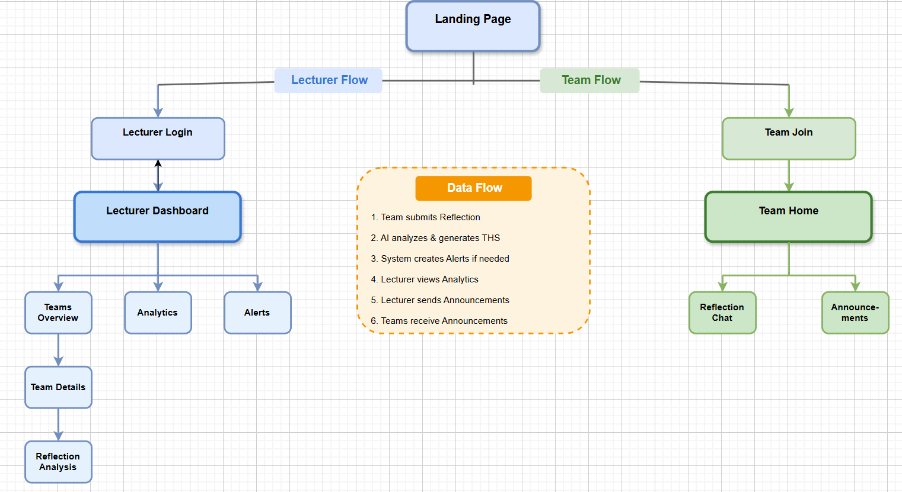
תיק משתמש

הסבר כללי על המערכת
TeamInsight היא פלטפורמה מתקדמת לניטור ובחינת בריאות צוותי פרויקט. המערכת פותחה כדי לתת מענה לצרכים של מרצים המלווים צוותי סטודנטים בפרויקטים, ומאפשרת מעקב שוטף אחר התקדמות הצוותים, זיהוי בעיות מוקדם וקבלת תובנות מבוססות AI.
מטרות המערכת
- ניטור מתמשך: מעקב אחר מצב הצוותים לאורך הסמסטר באמצעות רפלקציות שבועיות.
- ניתוח דינמיקה צוותית: זיהוי דפוסים התנהגותיים וניתוח לפי מודל Tuckman.
- Team Health Score (THS): ציון בריאות צוות מבוסס AI בסקאלה של 0-100.
- התראות אוטומטיות: זיהוי צוותים במצב סיכון ושליחת התראות למרצה.
- שיחת רפלקציה מונחית: צ'אטבוט AI שמנחה את הצוות בתהליך רפלקציה שבועי.

פירוט מסכים
דף הבית הראשי
מסך הכניסה הראשי למערכת. מציג שתי אפשרויות כניסה למרצה ולסטודנט
כרטיס כניסה לפורטל המרצים - ניהול צוותים, אנליטיקות והתראות
כרטיס כניסה לפורטל הצוותים - הגשת רפלקציות וצפייה בהודעות
- לחיצה על Lecturer Portal - מעבר להתחברות מרצה
- לחיצה על Team Portal - מעבר לכניסת צוות
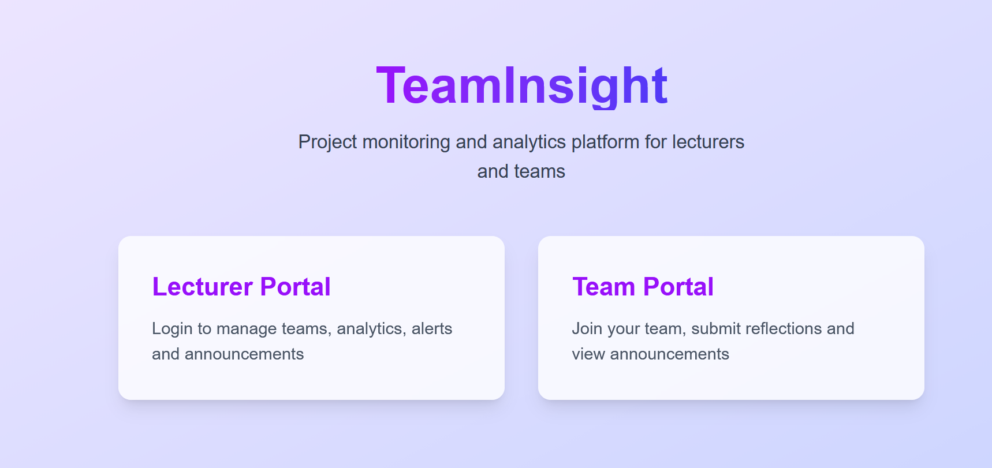

פירוט מסכים פורטל מרצה
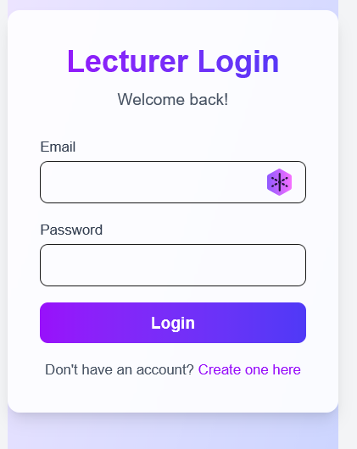
התחברות מרצה
מסך התחברות למרצים קיימים במערכת.
שדה Email | כתובת אימייל - שדה חובה
שדה Password | סיסמה - שדה חובה
כפתור Login | כניסה למערכת
קישור Create one here | מעבר לדף הרשמה למרצים חדשים
- הזנת אימייל וסיסמה ולחיצה על Login
- לחיצה על Create one here למעבר להרשמה

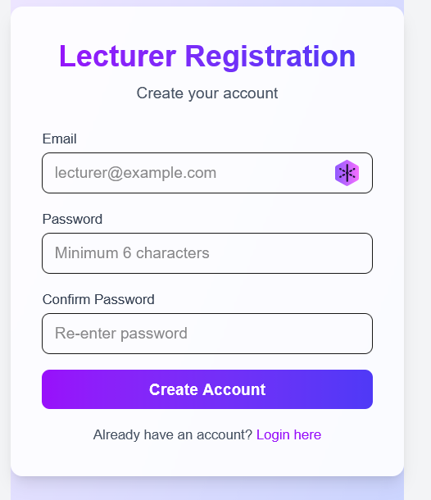
הרשמה למרצה
מסך רישום למרצים חדשים במערכת.
שדה Email | כתובת אימייל ייחודית - שדה חובה
שדה Password | סיסמה - שדה חובה
כפתור Register | יצירת חשבון חדש

דשבורד למרצה
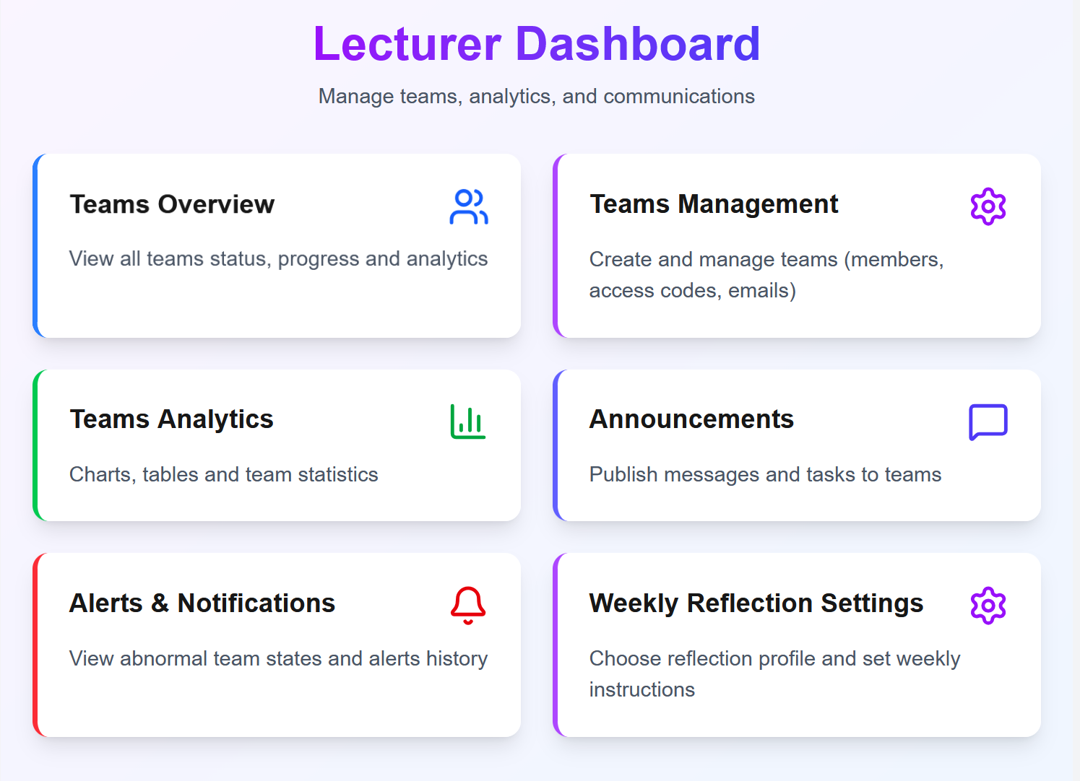
המסך המרכזי של המרצה לאחר התחברות. מציג 6 כרטיסי ניווט.

Teams Overview | צפייה בכל הצוותים, סטטוסים והתקדמות
Teams Management | יצירה וניהול צוותים - חברים, קודי גישה
Teams Analytics | גרפים, טבלאות וסטטיסטיקות
Announcements | פרסום הודעות ומשימות לצוותים
Alerts & Notifications | צפייה בהתראות ומצבים חריגים
Weekly Reflection Settings | הגדרות פרופיל הרפלקציה השבועית
כפתור Logout | יציאה מהמערכת - בפינה הימנית העליונה

- לחיצה על כל כרטיס למעבר למסך המתאים
- לחיצה על Logout ליציאה

- לחיצה על כל כרטיס למעבר למסך המתאים
- לחיצה על Logout ליציאה מהמערכת

סקירת צוותים
סטטוס:
- 🟢 Green (OK) - צוות במצב תקין
- 🟡 Yellow (Warning) - צוות עם אזהרה
- 🔴 Red (Risk) - צוות במצב סיכון
פעולות זמינות:
- חיפוש צוות לפי מזהה או שם
- סינון לפי סטטוס
- מיון הטבלה לפי עמודות
- לחיצה על שורה למעבר לפרטי הצוות

מסך לצפייה בכל הצוותים במערכת עם יכולות סינון ומיון.
Cards | 4 כרטיסי סיכום: סה"כ צוותים, ירוק, צהוב, אדום
שדה חיפוש | חיפוש לפי Team ID או שם פרויקט
סינון סטטוס | All / Green / Yellow / Red
טבלת צוותים | Team ID, Project Name, Status - ניתן למיון

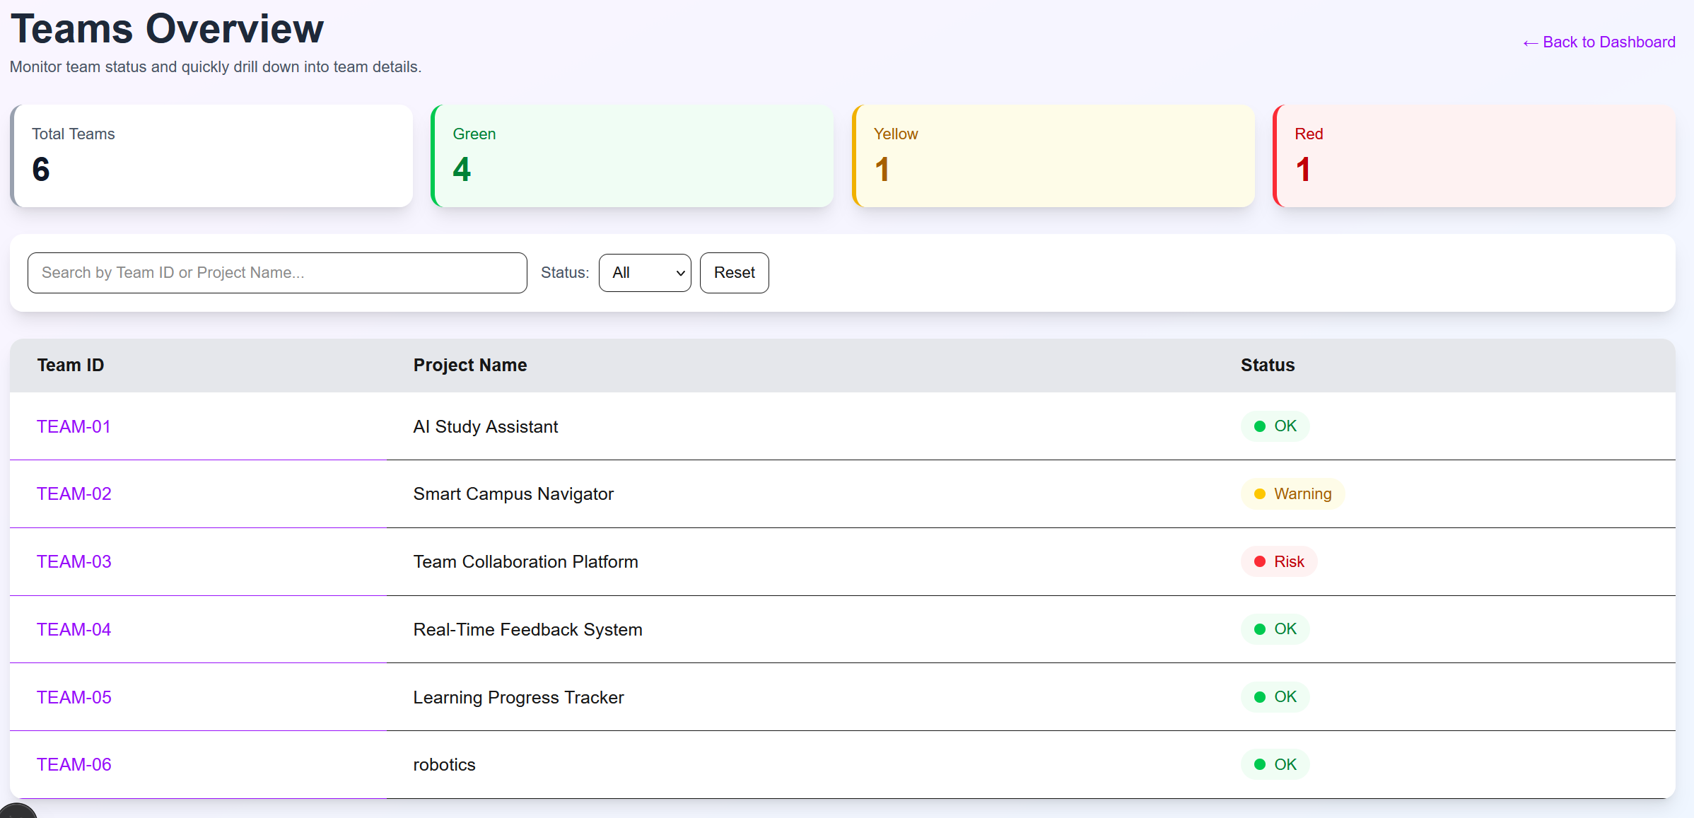

ניהול צוותים
ניהול חברי צוות:
- הוספה ידנית - הזנת Member ID + Display Name
- הוספה מקובץ CSV - העלאת קובץ עם רשימת סטודנטים
- הסרת חבר מצוות
טבלת צוותים קיימים:
- View - צפייה בפרטי הצוות
- + Student - הוספת סטודנט
- − Student - הסרת סטודנט
- Delete - מחיקת צוות

מסך ליצירה וניהול צוותים.
Team ID | מזהה ייחודי לצוות (לדוגמה: 1)
Project Name | שם הפרויקט (לדוגמה: TeamInsight)
Access Code | קוד כניסה לצוות (לדוגמה: ABC123)
Contact Email | אימייל ליצירת קשר

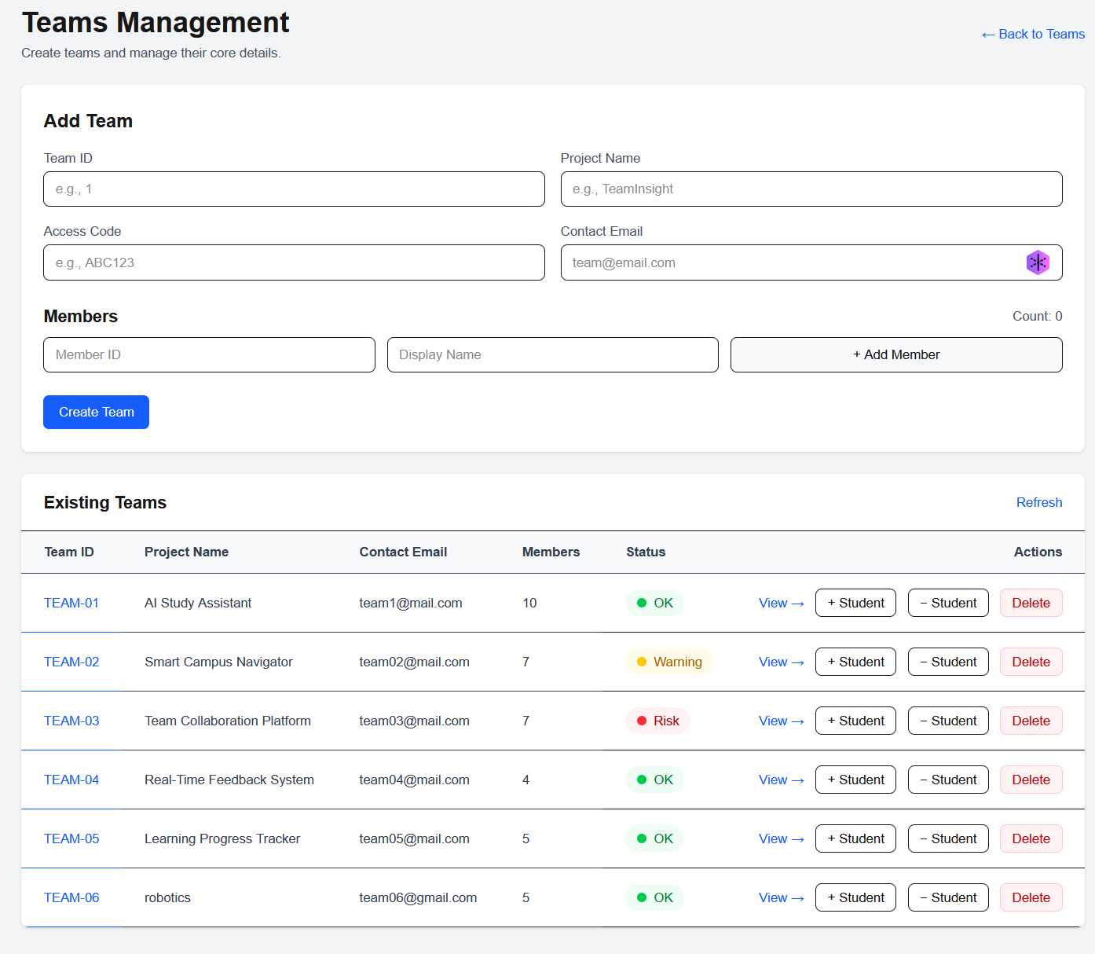

פרטי הצוות
מסך פרטי צוות ספציפי.
- צפייה בפרטי הצוות
- מעבר בין לשוניות Strengths/Risks
- לחיצה על View conversation למעבר לניתוח הרפלקציה

Project Name | שם הפרויקט
Status | סטטוס נוכחי (badge צבעוני)
Members | מספר חברי הצוות
AI Chat | קישור לצפייה בשיחת הרפלקציה
רשימת חברים | טבלה עם Member ID ושם
לשונית Strengths | נקודות חוזק שזוהו
לשונית Risks | סיכונים שזוהו

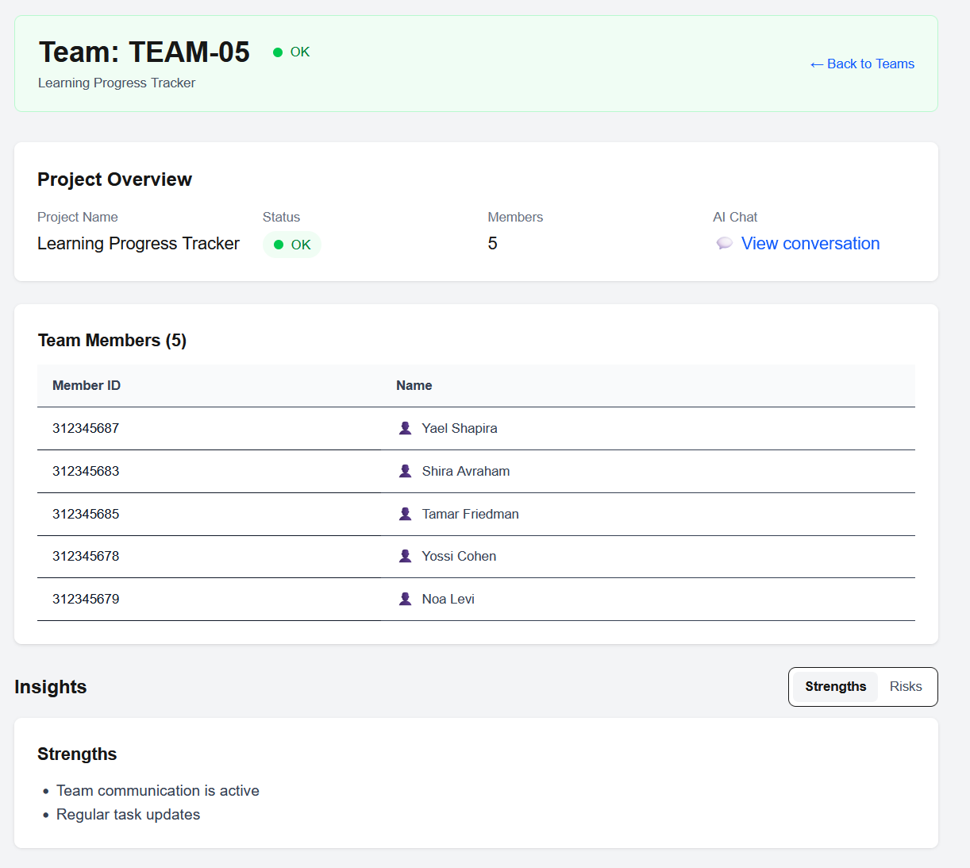

ניתוח רפלקציה
מסך מפורט לניתוח הרפלקציה של הצוות - המסך המרכזי לניתוח AI.
בחירת Session | dropdown לבחירת  סשן רפלקציה
Team Health Score | ציון כולל 0-100
Risk Level | רמת סיכון 0-10
Tuckman Stage | שלב התפתחות הצוות
THS Components | 4 מרכיבי הציון המפורטים

מרכיבי THS
Participation Equity | 25% | שוויון השתתפות בין חברי הצוות
Constructive Sentiment | 15% | טון חיובי/שלילי בתקשורת
Reflective Depth | 40% | עומק הרפלקציה והניתוח העצמי
Conflict Resolution | 20% | יכולת פתרון קונפליקטים
לשונית:
- Analysis – ניתוח מפורט עם כל המדדים
- Chat- צפייה בשיחה המלאה בין הצוות ל-AI

דגלי חריגות:
- 🔴 red_zone - צוות באזור אדום (THS נמוך)
- silent_dropout - חבר צוות שותק
- toxic_spike - זינוק בשליליות
- chronic_issue - בעיה כרונית
- Chat - צפייה בשיחה המלאה בין הצוות ל-AI

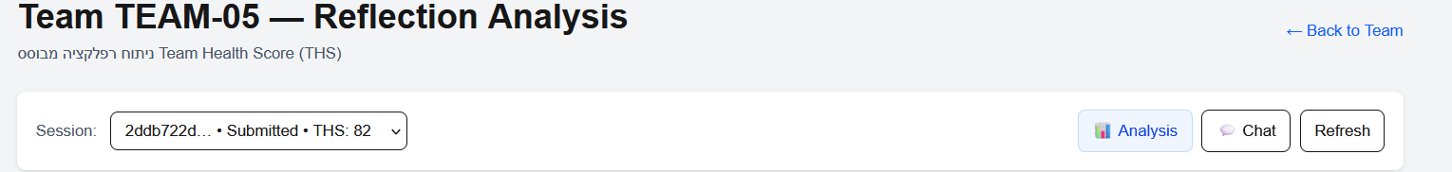

בחירת צוות | פילטר לצוות ספציפי
סינון סטטוס | All / Green / Yellow / Red
טווח תאריכים | בחירת תקופה לניתוח
Toggle רכיבים | הצגת/הסתרת רכיבים בגרף
KPI Stats | ממוצע מילים לרפלקציה, ממוצע זמן (בדקות)
Status Distribution | גרף עוגה - התפלגות סטטוסים
Quality by Team | גרף בר - איכות רפלקציה לכל צוות
Alerts by Team | גרף בר - התראות לכל צוות
Critical Teams List | רשימת צוותים במצב אדום/צהוב
Live Feed | פעילות בזמן אמת
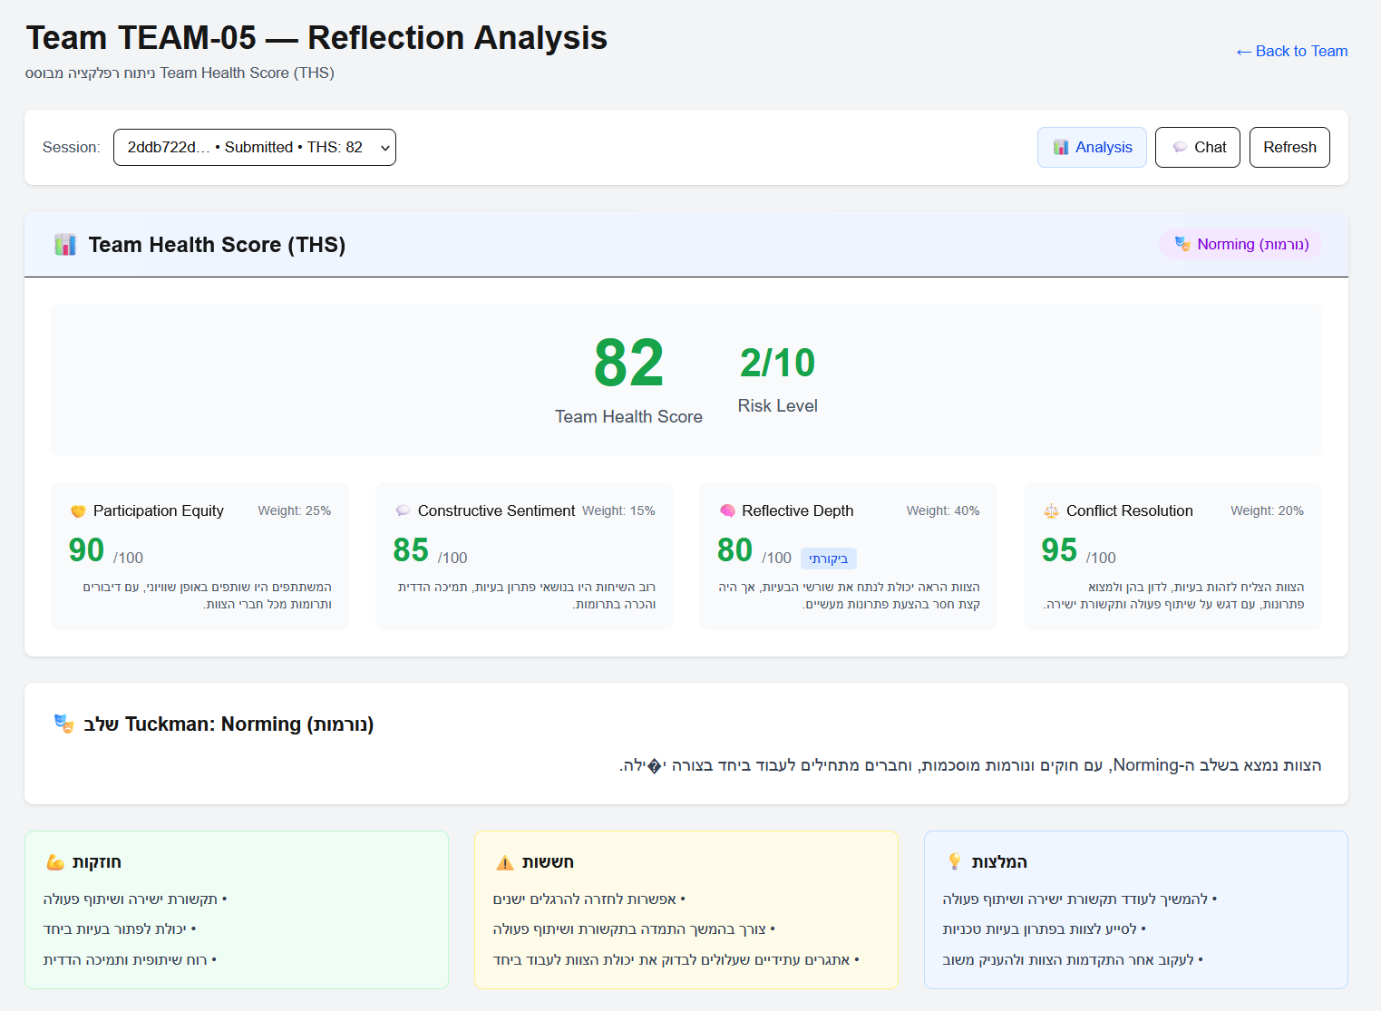
אנליטיקות
דשבורד אנליטי עם גרפים וסטטיסטיקות.

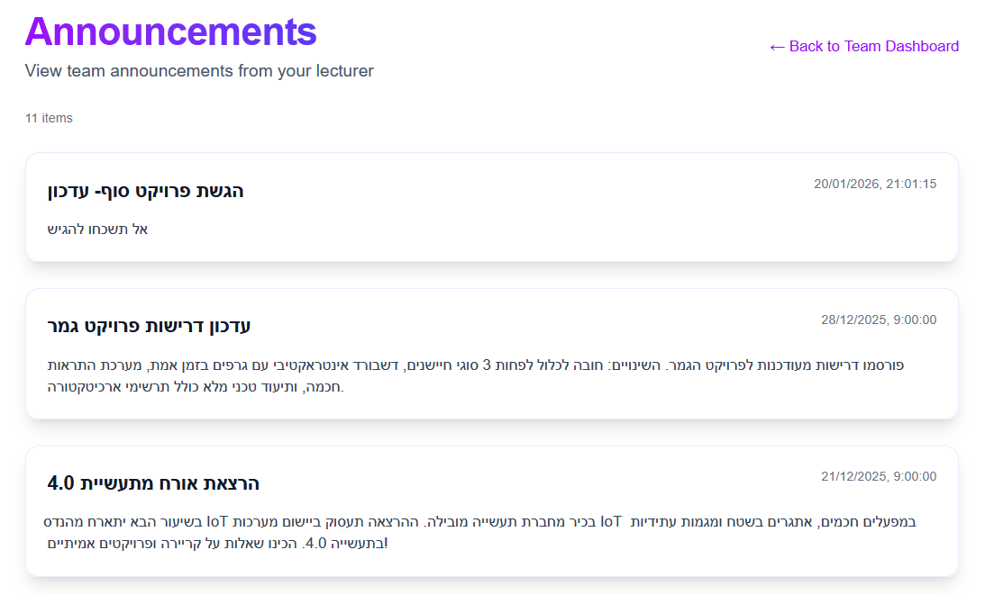
הודעות
מסך לפרסום הודעות לצוותים.
שדה Title | כותרת ההודעה
שדה Message/Task | תוכן ההודעה
כפתור Publish | פרסום ההודעה לכל הצוותים
רשימת הודעות | הודעות שפורסמו עם תאריך ויעד

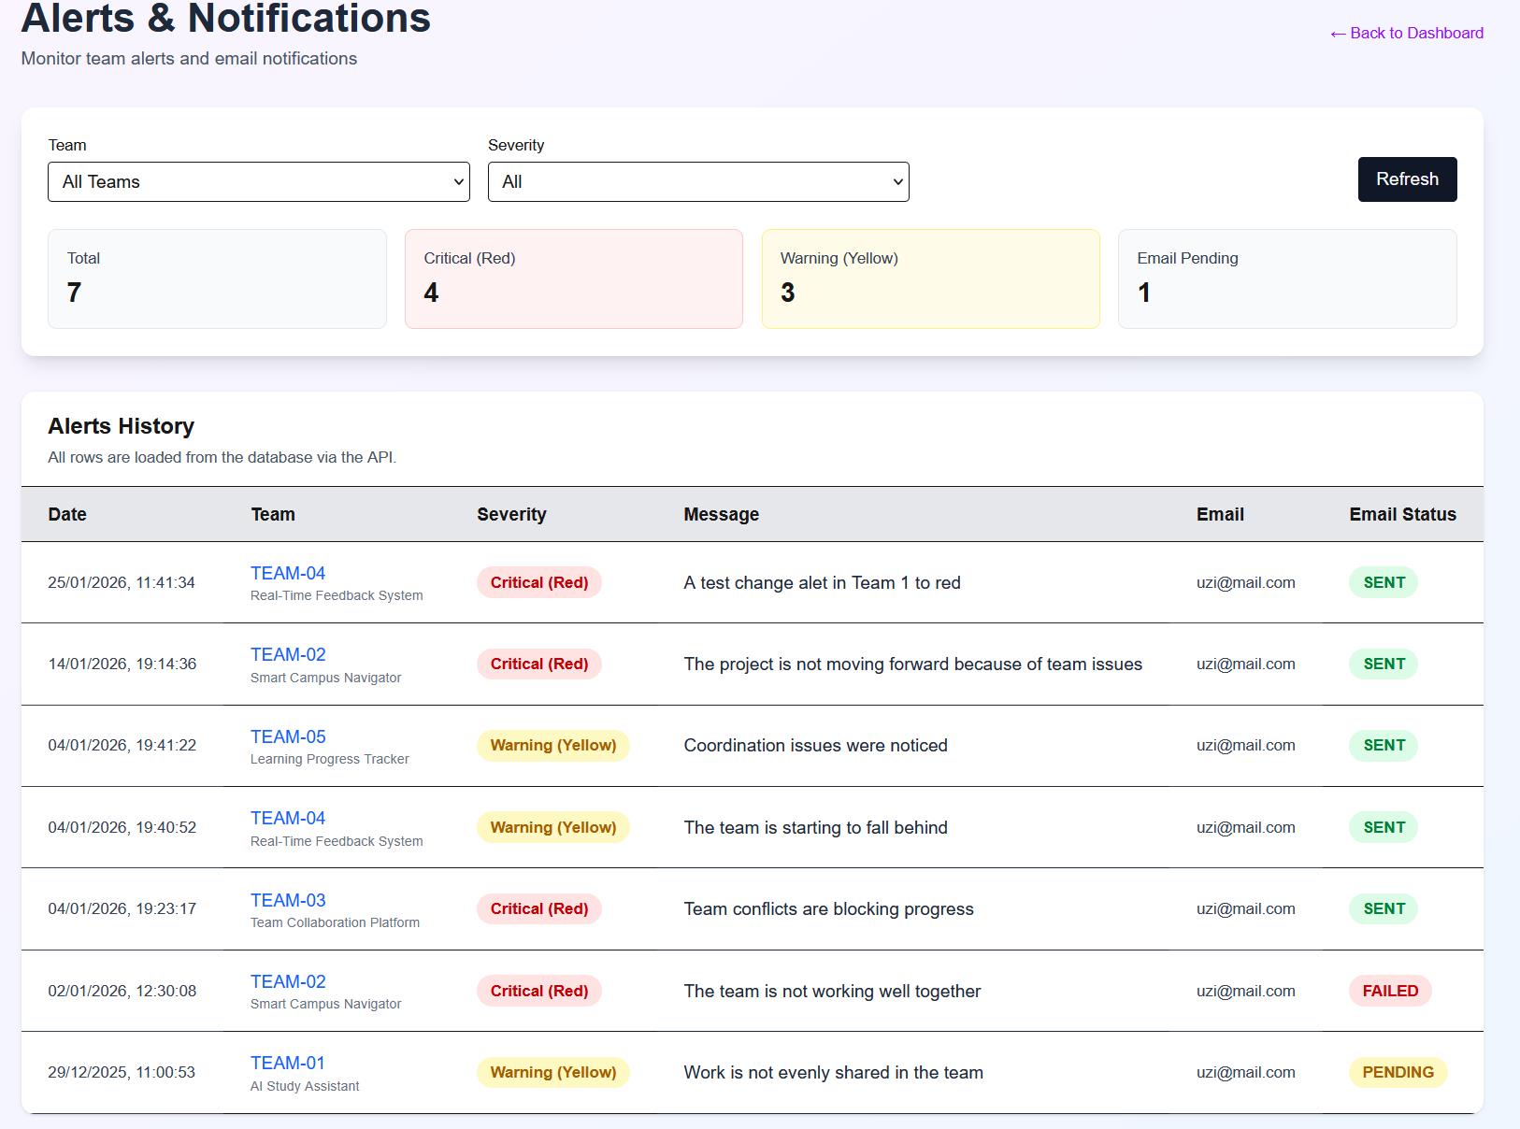
התראות
מסך לצפייה בהתראות מהמערכת.
בחירת צוות | פילטר לצוות ספציפי
סינון חומרה | All / Critical / Warning
Total alerts | סה"כ התראות
Critical (Red) | התראות קריטיות
Warning (Yellow) | התראות אזהרה
Email Pending | אימיילים בהמתנה לשליחה
טבלת התראות | תאריך, צוות, חומרה, הודעה, אימייל, סטטוס
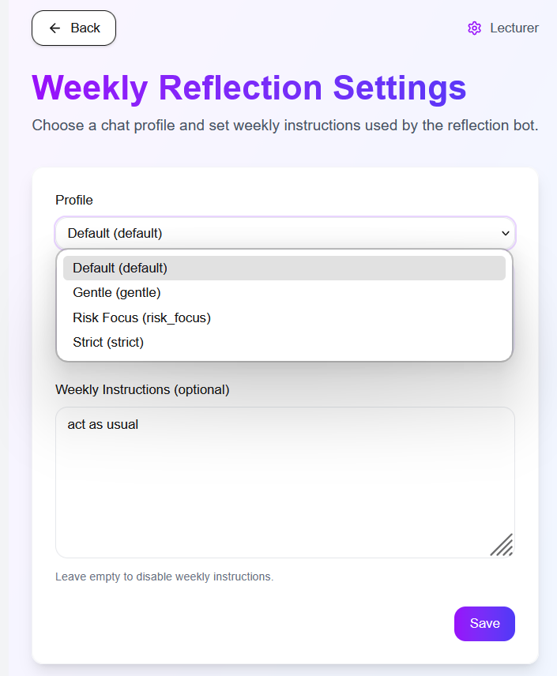

הגדרות רפלקציה
מסך להגדרת פרופיל הרפלקציה השבועית.
בחירת Profile | default / strict / risk focus/Gentle
Weekly Instructions | הנחיות שבועיות ל-AI (אופציונלי)
תיאור פרופיל | הסבר על הפרופיל הנבחר
ספי ציון | greenMin, redMax - ספי הציון לסטטוסים

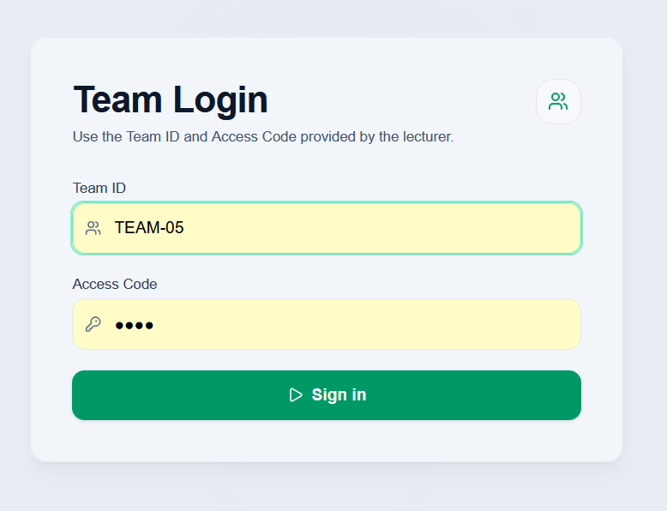
פירוט מסכים פורטל צוות
כניסת צוות

מסך כניסה לצוותים.
שדה Team ID | מזהה הצוות (לדוגמה: T-001)
שדה Access Code | קוד הגישה שקיבלו מהמרצה
כפתור Sign in | כניסה לפורטל הצוות

דף הבית של הצוותים

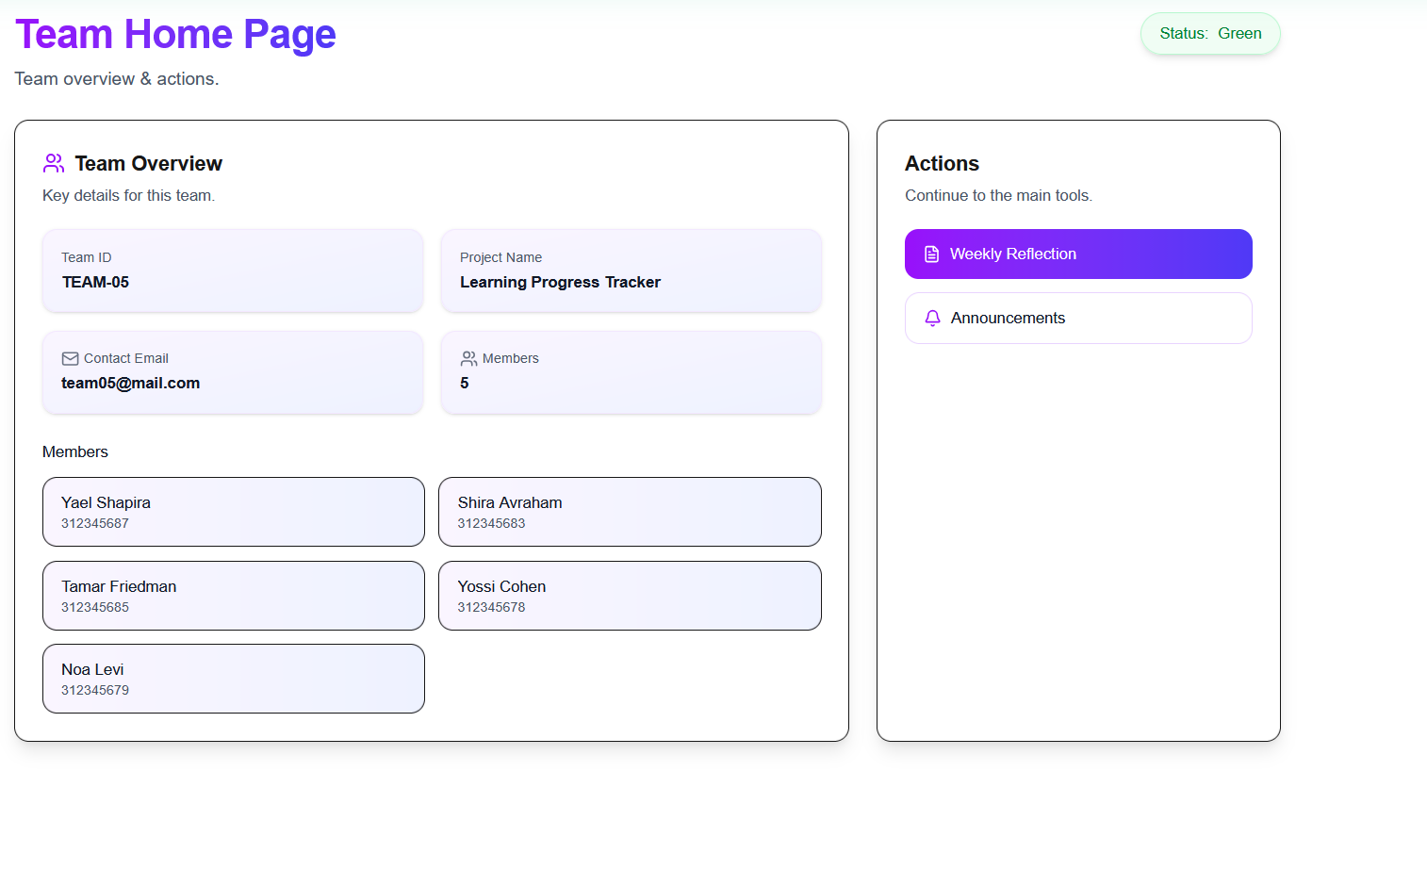
המסך הראשי של הצוות לאחר התחברות.
Team ID | מזהה הצוות
Project Name | שם הפרויקט
Contact Email | אימייל ליצירת קשר
Members | מספר חברים
Status | סטטוס נוכחי (badge)
רשימת חברים | כרטיסים עם שם ומזהה כל חבר
Weekly Reflection | כפתור מעבר לשיחת הרפלקציה
Announcements | כפתור צפייה בהודעות מהמרצה

רפלקציה שבועית

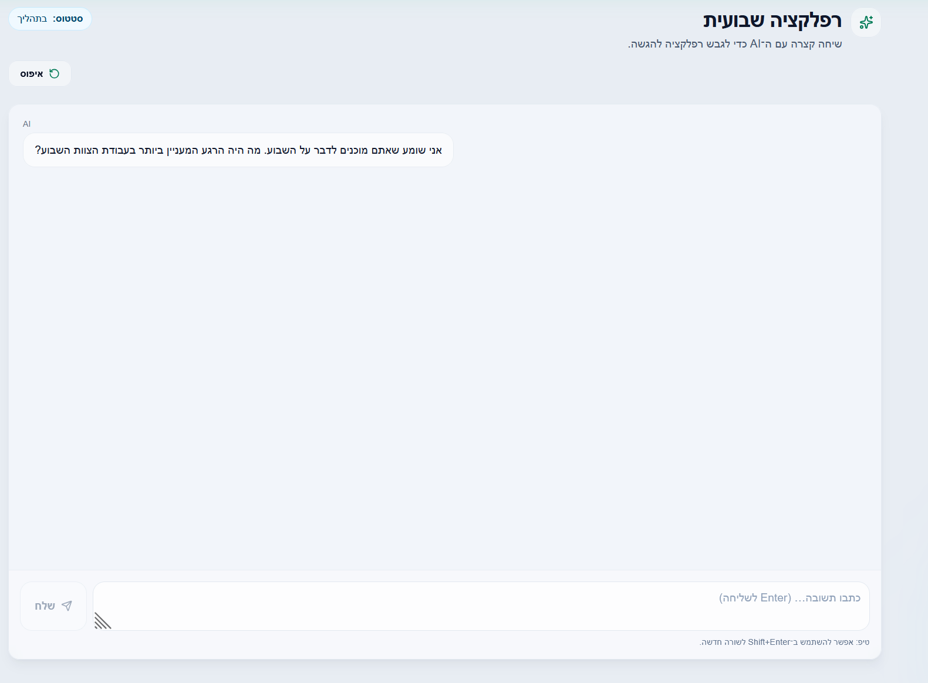
המסך המרכזי של הצוות - שיחת רפלקציה עם AI. זהו המסך החשוב ביותר לצוותים.
כותרת | "רפלקציה שבועית"
Badge סטטוס | בתהליך / מוכן להגשה / הוגש
הודעות AI | רקע לבן, צד שמאל
הודעות משתמש | רקע ירוק, צד ימין
תיבת טקסט | כתיבת תשובות
כפתור שלח | שליחת הודעה (או Enter)
כפתור איפוס | התחלה מחדש
כפתור הגשה | הגשת הרפלקציה (מופיע כשמוכן)  פעולות זמינות:  - כתיבת תשובות בתיבת הטקסט  - Enter לשליחה  - לחיצה על איפוס להתחלה מחדש  - לחיצה על הגשה כשהשיחה מוכנה  לאחר הגשה:  - הצגת נקודות חוזק שזוהו  - משימות לשיפור לשבוע הבא  - הודעת "תודה על הרפלקציה!"

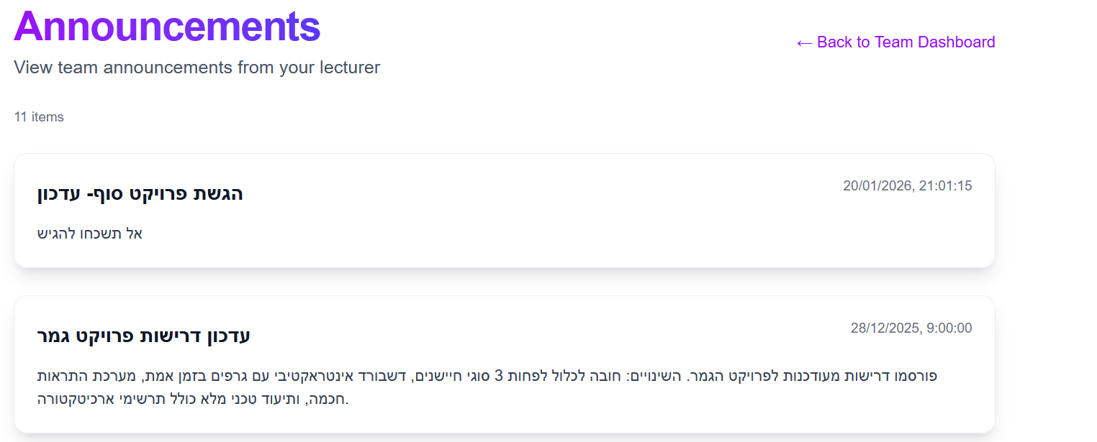

הודעות לצוות

מסך לצפייה בהודעות מהמרצה.
מספר הודעות | כמה הודעות קיימות
כרטיסי הודעות | כותרת, תוכן ותאריך לכל הודעה

מעבר בין מסכים

המערכת בנויה במבנה היררכי המאפשר ניווט אינטואיטיבי. קיימים שני פורטלים נפרדים - למרצה ולצוות.
מרצה
מסך מקור | מסך יעד | אופן המעבר
Landing Page | Lecturer Login | לחיצה על Lecturer Portal
Login | Dashboard | התחברות מוצלחת
Login | Register | לחיצה על Create one here
Dashboard | Teams Overview | לחיצה על כרטיס Teams Overview
Dashboard | Teams Management | לחיצה על כרטיס Teams Management
Dashboard | Analytics | לחיצה על כרטיס Teams Analytics
Dashboard | Announcements | לחיצה על כרטיס Announcements
Dashboard | Alerts | לחיצה על כרטיס Alerts & Notifications
Dashboard | Reflection Settings | לחיצה על כרטיס Weekly Reflection Settings
Teams Overview | Team Details | לחיצה על שורה בטבלה
Team Details | Reflection Analysis | לחיצה על View conversation

צוות
מסך מקור | מסך יעד | אופן המעבר
Landing Page | Team Join | לחיצה על Team Portal
Team Join | Team Home | התחברות מוצלחת
Team Home | Reflection | לחיצה על Weekly Reflection
Team Home | Announcements | לחיצה על Announcements

ניווט חזרה: בכל מסך יש קישור "← Back to..." למעבר חזרה למסך הקודם.

טעויות אפשריות

התחברות

שגיאה | סיבה | פתרון
Login failed | אימייל או סיסמה שגויים | בדקו את הפרטים והקלידו שוב
Invalid credentials (צוות) | Team ID או Access Code שגויים | בקשו מהמרצה את הפרטים הנכונים
Network error | בעיית חיבור לשרת | בדקו את חיבור האינטרנט ונסו שוב
Server error | תקלה בשרת | המתינו מספר דקות ונסו שוב

צט בוט ריפלקציה

שגיאה | סיבה | פתרון
לא הצלחתי להתחיל רפלקציה | בעיה בחיבור ל-AI | לחצו על איפוס ונסו שוב
משהו השתבש. נסו שוב | תקלה בשליחת ההודעה | המתינו ונסו לשלוח שוב
הצ'אטבוט איטי | זמן תגובה ארוך של ה-AI | זו התנהגות תקינה - המתינו

שגיאה ביצירת הצוות

שגיאה | סיבה | פתרון
Please fill Team ID... | שדות חובה חסרים | מלאו את כל השדות הנדרשים
Member ID must be unique | מזהה חבר כפול | השתמשו במזהה אחר
Failed to create team | Team ID כבר קיים | בחרו מזהה צוות אחר

בעיה בהעלאת CSV

שגיאה | סיבה | פתרון
Please select a CSV file | לא נבחר קובץ | לחצו על Choose File ובחרו קובץ
CSV upload failed | פורמט קובץ שגוי | ודאו שהקובץ בפורמט CSV תקין

בעיות נפוצות

בעיה | סיבה | פתרון
הנתונים לא מתעדכנים | cache בדפדפן | לחצו על כפתור Refresh במסך
לא רואה צוותים/התראות | אין נתונים במערכת | ודאו שיצרתם צוותים/יש התראות
הגרפים ריקים | אין מספיק נתונים | המתינו שצוותים יגישו רפלקציות
לא מצליח להגיש רפלקציה | הסשן לא מוכן | המשיכו את השיחה עד שיופיע כפתור הגשה
Team not found | Team ID לא קיים | בדקו שה-URL נכון
No reflection session | הצוות לא התחיל רפלקציה | המתינו שהצוות יתחיל

